2017年-2018学年度第一学期
华中科技大学本科生课程考试试卷(A卷)

课程名称： 数据结构 | 课程类别 | □公共课  ■专业课 | 考试形式 | □开卷  ■闭卷
所在院系： 自动化学院 专业及班级： 级所有专业 考试日期：
学 号： 姓 名： 任课教师：

题号 | 一 | 二 | 三 | 四 | 五 | 总分
分数

- 填空题（15分，每空1分）
得分 | 评卷人

    - 在双向链表结构中，若要求在p指针所指的结点之前插入指针s所指的结点，则需执行下列语句：s->next=p; s->prior= __p->prior___________; p->prior=s; _____s->prior->next______=s;
    - 设循环队列存放在数组A[0...M] 中，若用牺牲一个单元的办法来区分队满和队空（队首、队尾指针分别是front和rear），则队满的条件为_______(rear+1)%M==front____，队空的条件为__front==rear________。
    - 设有一个对称矩阵A，它采用压缩存储方式，以行序为主序存储a₁₁为第一个元素，其存储地址为1，每个元素占一个地址空间，则a₈₅的地址为__________32___________。
    - 深度为H 的完全二叉树至少有________2^H_________个结点，至多有_________2^(H+1)-1_________个结点；H和结点总数N之间的关系是 _________2^H<=H<=2^(H+1)-1_______。
    - 当一个AOV网用邻接表表示时，可按下列方法进行拓扑排序。
- 查邻接表中入度为________0________的顶点，并进栈；
- 循环：若栈不空，则①输出栈顶元素V_{j}，并退栈；②查V_{j}的直接后继V_{k}，对V_{k}进行处理，处理方法是___Vk的度减1，判断Vk的度是否为0，若为0，则进栈______
___________________________；
- 若栈空时，输出顶点数小于图的顶点数，说明______图中存在回路________，否则拓扑排序完成。
    - 在顺序表（8, 11, 15, 19, 25, 26, 30, 33, 42, 48, 50）中查找关键字20，当使用折半查找法时，需进行的关键字比较次数为___________________；当使用带监视哨的顺序查找法时，需进行的关键字比较次数为___________________。
    - 分别采用堆排序、快速排序、冒泡排序和归并排序，对初态为有序的序列进行排序操作，则最省时间的是_______________算法，最费时间的是________冒泡排序______算法。

- 简答题（25分，每题5分）
得分 | 评卷人

    - （5分）试讨论线性表顺序存储结构的优点与缺点。

    - （5分）现将3个数据元素（1，2，3）压入堆栈，其入栈次序为：1 2 3。请问：如下各种出栈次序（1 2 3；1 3 2；2 1 3；2 3 1；3 1 2；3 2 1）中，哪几个是不可能得到的？为什么？

    - （5分）一颗共有n个结点（编号从1至n）并采用顺序存储结构的完全二叉树，求该树中编号最小的叶子结点的编号。（要求写出简要步骤）

    - （5分）已知图G的邻接矩阵如下所示，根据Prim算法，求图G从顶点①出发的最小生成树，要求写出其每一步生成过程。
 |  | ① | ② | ③ | ④ | ⑤ | ⑥
 | 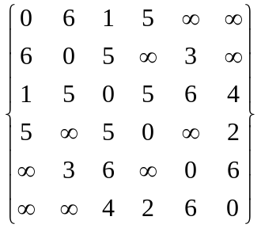
②
③
④
⑤
⑥

    - （5分）已知关键字序列（418,347,289,110,505,333,984,693,177），利用堆排序法按递增方式对其进行排序，试画出初始（大根）堆的状态。

- 程序阅读题（10分，每题5分）
得分 | 评卷人

    - （5分）已知head为带头结点的单循环链表的头指针，链表中的数据元素依次为（a1,a2,a3,a4,…,an），A为指向空的顺序表的指针。阅读以下程序段，简要叙述该程序段的功能。
if (head->next!=head)
{
p=head->next;
A->length=0;
while (p->next!=head)
{
p=p->next;
A->data[A->length ++]=p->data;
if (p->next!=head) p=p->next;
}
}

    - （5分）写出下面算法的功能。
Bitree *function (Bitree *bt) {
Bitree *t,*t1,*t2;
if (bt==NULL)
t=NULL;
else{
t=(Bitree *)malloc(sizeof(Bitree));
t->data=bt->data;
t1=function(bt->left);
t2=function(bt->right);
t->left=t2;
t->right=t1;
}
return(t);
}

- 应用题（40分，每题10分）
得分 | 评卷人

- （10分）假设一棵二叉树具有A、B、C、D、E、F、G、H、I、J、K共11个节点，其先序遍历序列和中序遍历序列分别为EBADCHGIFKJ和ABDCEGHFJKI。
- 请画出该二叉树；
- 如果将该二叉树转化成对应的树（或森林），则画出该树（或森林）的结构图。

- （10分）对于下面的有向图（结点和边请按数字顺序排列）
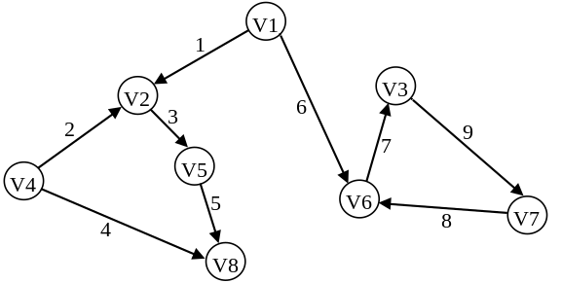
- 给出该有向图的关联矩阵存储示意图，并使用三元组表压缩存储该稀疏矩阵；
- 以V1为起点分别给出该图的深度优先遍历和广度优先遍历的输出。

- （10分）设有一组关键字为 {43，14，21，11，18，87，22，25，3}，哈希函数为：Hash (key) = key mod 11，哈希表表长为11，用链地址法处理冲突，构造哈希表（画出示意图），并求它成功查找的平均查找长度。

- （10分）设待排序序列为（10, 18, 4, 3, 6, 12, 1, 9, 15, 8），请写出希尔排序（增量序列为5，3，2，1）每一趟的结果。

- 编程题（10分）
得分 | 评卷人

- （10分）已知Q是一个非空队列，所有元素以值递增有序排列（队首值最小、队尾值最大），S是一个堆栈。试编写函数：
void QueueDeleteInvert(Queue &Q, Stack &S, ElemType x, ElemType y)
实现：仅用如下给出的队列和堆栈的操作函数及少量临时变量，将队列Q中所有大于x且小于y的元素（若Q中存在这样的元素）删除，并将剩余元素以值递减有序排列（队首值最大、队尾值最小）。
堆栈的操作函数有：
void makeEmpty(Stack &S); //置空栈
void push(Stack &S,ElemType e); //元素e入栈
ElemType pop(Stack &S); //出栈，返回栈顶元素
int isEmpty(Stack &S); //判断栈空
队列的操作函数有：
void enQueue(Queue &Q,ElemType e); //元素e入队
ElemType deQueue(Queue &Q); //出队，返回队头元素
int isEmpty(Queue &Q); //判断队空

